In the community：地域で、豊かに働き、暮らすために
○JR花園駅近くに本社を置く山中産業株式会社の幹部の方が訪問して下さいました。1950年に西陣織の帯製造から起業され、従来の紙製のティーバッグとは異なり、人体や環境に優しい素材をコンセプトに植物由来の原料から世界初のティーバック用素材として「ソイロン」を開発、三角型のテトラバッグの商品展開、加えてコーヒーバッグの分野に於いても、ユニバーサルデザインの新製品を開発されるなど、2008年には、経済産業省中小企業庁「元気なモノ作り中小企業300社」の選定をうけておられます。2006年4月には環境宣言を出され、2015年10月には改訂され、SDGs（2015年9月の国連総会で採択された持続可能な開発のための2030アジェンダで示された2030年に向けた具体的行動指針）にも協力されています。新型コロナウィルス感染症が広がる厳しい状況の中でも私たちの事業所に変わらぬご支援を下さり貴重な体験実習の機会も賜っております。今後も丁寧な作業を心掛けようと再確認する良い機会となりました（1.14）。
○雨にも寒さにも負けず、今月も同じ法人のかれん工房と共同で、西新道錦会商店街の配食サービスを行いました（on Fridays）。また、緊急事態宣言発令をうけ、京都府の地域交流センター「ぶらり嵐山」の喫茶コーナーの運営につきましては参加を見送りましたが、マスクとマスク仮置きケース、さらに昨年好評を頂いた干支関連の自主製品（今年度は「ウッシーくん」）の納品は継続しております（1.28）。
○朱雀工房では毎月（原則として第3木曜日）、プログラム体験やオリジナルＤＶＤでの事業所紹介などを交えた事業所説明会を実施しております。今月は当事者の方とご家族のほか、京都市社会福祉協議会の寄り添い支援員の方2名も参加下さいました （1.21）。当日来所が難しい方のご希望に沿って、左京区の精神科病院（1.20）、伏見区役所（1.27）に伺い出張説明会を行いました。
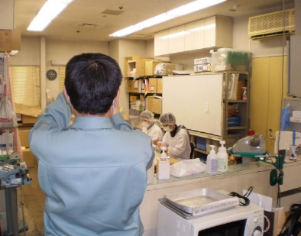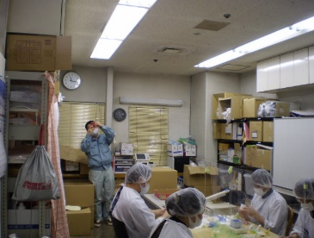
Health：こころとからだの健康のために
○今月も、看護師の方が訪問してくださり、メンバーと個別面談して下さいました。(1.8,1.18)
○緊急事態宣言発令をうけ、残念ながら今月はやさしいヨガは中止としました。
Basic Business Manner：安定して働くために
○採用試験の一次選考でWEB面接を導入する企業が増えるなか、京都障害者就業・生活支援センター主催の「就労準備セミナー Web面接講座」に３名のメンバーが参加させて頂きました。講師の先生からは、メンバーに適切な頂いたほか、「家庭的な事業所ですね」と温かい言葉も賜りました。貴重な機会を頂いた関係者の皆様に感謝申し上げます(1.19)。
○就労支援プログラムでは、「働くひとのための法律入門①－労働基準法を中心に」を、労働条件通知書の内容を一つ一つ確認し、働き方改革関連法など最近の法改正を学び、個別のプログラムも実施しました (1.18,1.25)。
Monthly Suzaku January 2021 No.23

